Программное содержание:
1. Образовательные задачи:
• Продолжать знакомить детей с техникой оригами;
• Учить детей создавать новую поделку из бумаги на уже знакомой основе «самолетик»;
• Учить детей самостоятельно действовать по схеме последовательно переходя от одной «операции» с бумагой к другой;
• Учить изобразительному отношению к бумаге, формировать умение подбирать ее по фактуре и размеру.
2. Развивающие задачи:
• Способствовать развитию у детей умения создавать художественные образы;
• Развивать фантазию, стремление к творчеству, познанию свойств материалов, желание экспериментировать с ними;
• Развивать мелкую мускулатуру пальцев рук.
3. Воспитательные задачи:
• Воспитывать у детей трудолюбие, аккуратность, самостоятельность;
• Воспитывать стремление доставить своим трудом радость окружающим.
Словарь: оригами, приветствие, схема, сгиб, линия сгиба, пополам, отгибать, правый угол, левый угол, надрез, срез, надрезаю, срезаю.
Демонстрационный материал: глобус, модель суток, таблица с датой, аудиозапись английских слов, схема (основа самолетик, образец поделки, заготовка основы, ножницы, указка.
Ход:
1. Воспитатель проводит детей в группу, где сидят гости.
- Ребята, посмотрите, сколько к нам пришло гостей!
- Давайте с ними поздороваемся.
- Ребята, посмотрите, что это?
- Да, это модель суток.
- Скажите, пожалуйста, на какую часть суток указывает стрелка?
- Значит, как будет звучать наше приветствие? Что мы скажем нашим гостям утром?
- А как мы поприветствуем гостей в это время суток?
- Ребята, а какое время суток сейчас?
- Аня, поприветствуй наших гостей! Лева, ты поприветствуй наших гостей!
2. –Ребята, вам наверно интересно будет знать, что есть такой праздник – «Всемирный день приветствий».
- Его отмечают 21 ноября (выставить таблицу с датой). Придумали этот праздник два американца – братья Брайан и Майкл Маккормак.
В этот день люди разных стран отправляют друг другу письма с радушными приветствиями и предложением отправить и свои приветствия по кругу.
3. – Ребята, посмотрите, что это? (Показывает глобус)
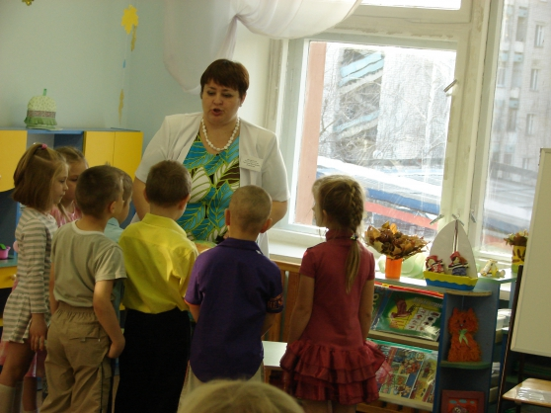
- А как по-другому можно назвать глобус?
- Ребята, что на глобусе изображено голубым цветом?
- А как вы думаете, что изображено зеленым или коричневым цветом?
- Вот здесь живем мы. В какой стране мы живем?
- Да, мы живем в России.
- А вот здесь живут англичан; американцы, японцы, французы.
(аудиозапись)
- Послушайте, вы узнаете это приветствие? На каком оно языке?
- Как приветствуют друг друга англичане?
- А как приветствуют друг друга в России?
- Ребята, а в Японии при встрече кланяются друг другу и говорят: «Вот день».
- Давайте поприветствуем друг друга по-японски.
- Французы – целуют друг друга и говорят: «Как оно идет? ». Жители Самоа- обнюхивают друг друга. Давайте поприветствуем друг друга теперь по-самоански. На Тибете правой рукой при встрече снимают головной убор, а левую закладывают за ухо и высовывают язык.
- Давайте поприветствуем друг друга по-тибетски.
- Жители Полинезии трутся носами и гладят друг друга по спине.
4. – так, можно приветствовать друг друга, если находишься рядом с другом. А если друг в другом городе как ему послать привет?
- Да, ребята, можно послать письмо, отправить SMS по мобильной связи. А можно послать приветствие в виде вот такого голубя. (показывает образец)
- Хотите отправить свои приветы ребятам в другой город?
- Для этого нам надо смастерить голубя.
- Посмотрите, что есть у голубя? Называй Ира.
- Да, у голубя есть голова, туловище, два крыла, хвост, глаза и клюв.
- Что умеет делать голубь?
- Для чего ему клюв; глаза; крылья; хвост?
5. – Для того, чтобы сложить голубя нам понадобится лист бумаги.
Подойдите к столу и выберите тот лист, который вам нужен.
(на столе – бумага разного цвета и фактуры)
- Наша поделка складывается на основе «самолетик», как сделать основу вам подскажет схема (рассмотреть последовательность) .
- Что нужно сделать сначала? Потом? Затем? И т. д.
Самостоятельная работа детей.
- Основа поделки готова. Отложите ее в сторону и посмотрите, как надо действовать дальше.
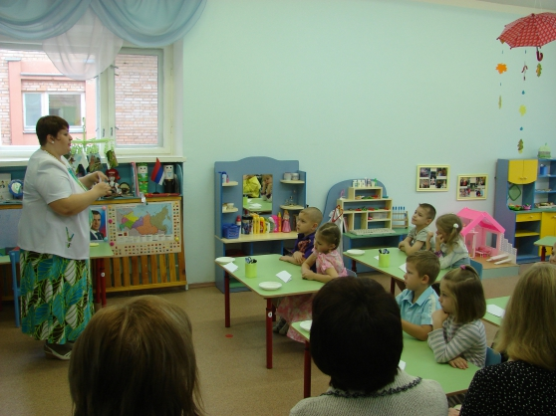
- Я беру основу в правую руку и ножницами делаю надрез. Убираю ножницы в подставку.
- Затем с одной стороны отгибаю нижний угол вверх и проглаживаю линию сгиба. Переворачиваю основу и с другой стороны делаю тоже самое.
- Ваня, что я делаю?
- После этого ножницами закругляя, срезаю угол, получается хвост. Верхний левый угол отгибаю вниз. И последнее – прорисовываю глаза у получившейся птицы.
- Всем понятно, что надо делать? С чего начнем? (повторить всю последовательность операций)
- Возьмите основу в левую руку, а правой при помощи ножниц сделайте надрез. Работа детей.
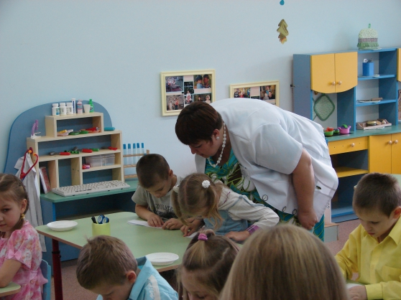
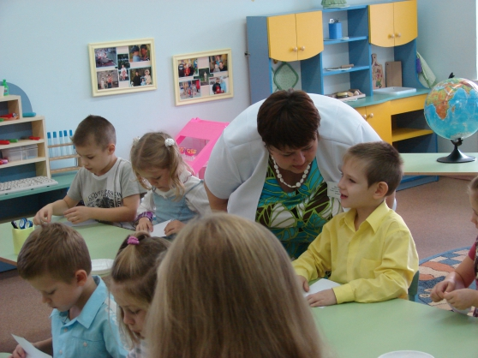
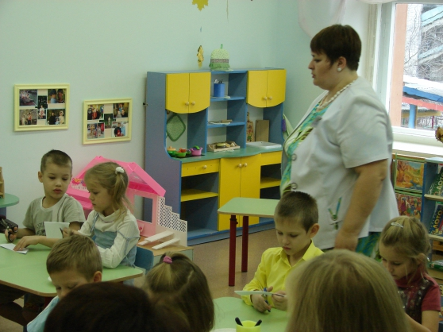
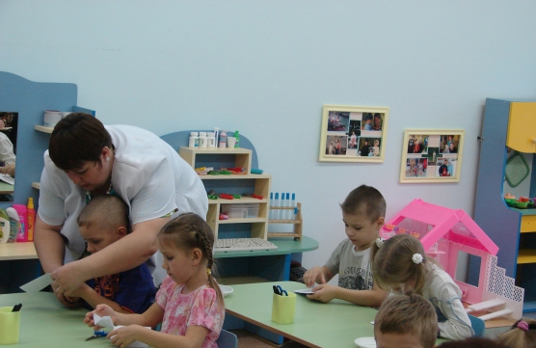
6. – Вот какие замечательные голуби у нас получились. А чтобы они скорее передали от нас привет ребятам в другой город, мы прикрепим их к воздушным шарам.
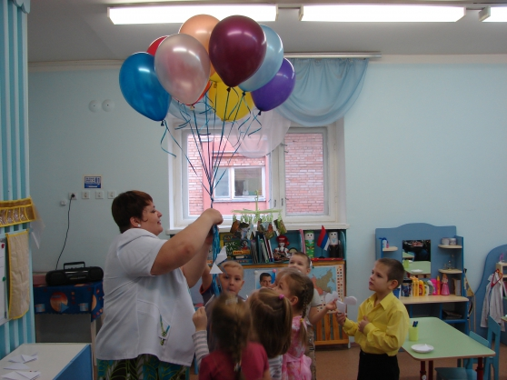
- Шары отпустим в небо на прогулке.
Нашим гостям на прощание подарим подарки.



